СОВЕТ 2019
Женева, 10–20 июня 2019 года
Пункт повестки дня: ADM 11 | Документ C19/22-R
 | 5 июня 2019 года
 | Оригинал: английский
Отчет Генерального секретаря
восЬМОЙ ЕЖЕГОДНЫЙ ОТЧЕТ НЕЗАВИСИМОГО КОНСУЛЬТАТИВНОГО
КОМИТЕТА ПО УПРАВЛЕНИЮ (IMAC)
Имею честь направить Государствам – Членам Совета отчет председателя Независимого консультативного комитета по управлению (IMAC).
Хоулинь ЧЖАО
Генеральный секретарь

восЬМОЙ ЕЖЕГОДНЫЙ ОТЧЕТ НЕЗАВИСИМОГО КОНСУЛЬТАТИВНОГО
КОМИТЕТА ПО УПРАВЛЕНИЮ (IMAC)
Резюме
В настоящем восьмом ежегодном отчете Независимого консультативного комитета по управлению (IMAC) Совету МСЭ содержатся сделанные в соответствии с кругом ведения IMAC заключения и рекомендации для рассмотрения Советом.
В настоящем отчете внимание Совета обращается на следующее:
• выявленное мошенничество и нарушения, а также недостаточный внутренний контроль;
• заключение с оговорками Внешнего аудитора за 2018 год и последствия этого для МСЭ;
• необходимость эффективного надзора за управленческой деятельностью и подотчетности руководства региональных отделений;
• подотчетность руководства в МСЭ в целом.
В частности, в настоящем отчете представлены рекомендации о необходимости существенного улучшения надзора за управленческой деятельностью и внутреннего контроля в связи с недостатками, выявленными в свете недавно происшедшего в одном из региональных отделений случая мошенничества, и, в особенности, о необходимости создания культуры прозрачности и сотрудничества, для того чтобы повысить ответственность за управление и эффективность подотчетности отдельных лиц.
Необходимые действия
Совету предлагается утвердить отчет IMAC и содержащиеся в нем рекомендации для принятия мер секретариатом. Учитывая серьезный репутационный и финансовый риск для МСЭ, создаваемый заключением аудитора с оговорками и вышеперечисленными проблемами, IMAC настоятельно рекомендует Совету обеспечить оперативные и эффективные меры по исправлению ситуации и последующие меры по выполнению его рекомендаций.
____________
Справочные материалы
Резолюция 162 (Пересм. Пусан, 2014 г.); Решение 587 Совета;
Документы: C12/44 (первый ежегодный отчет IMAC Совету);
C13/65 + Corr.1 (второй ежегодный отчет IMAC Совету);
C14/22 + Add.1 (третий ежегодный отчет IMAC Совету);
C15/22 + Add.1−2 (четвертый ежегодный отчет IMAC Совету);
C16/22 + Add.1 (пятый ежегодный отчет IMAC Совету);
C17/22 (шестой ежегодный отчет IMAC Совету)
C18/22 + Add.1 (седьмой ежегодный отчет IMAC Совету)

1 ВВЕДЕНИЕ
1.1 IMAC выступает в качестве независимого экспертно-консультативного органа и его цель заключается в оказании Совету и Генеральному секретарю содействия в выполнении ими своих функций по управлению финансовой отчетностью, механизмами внутреннего контроля, процедурами управления рисками и процессами руководства, а также по другим связанным с аудитом вопросам, указанным в круге ведения IMAC. Таким образом, IMAC содействует повышению прозрачности, укреплению функций подотчетности и поддержанию надлежащего управления. IMAC не проводит аудиторских проверок и не дублирует какие-либо исполнительные или аудиторские внутренние или внешние функции, а помогает обеспечить наилучшее использования аудита и других ресурсов в общих рамках обеспечения деятельности МСЭ.
1.2 В настоящее время в состав IMAC входят следующие члены:
– д-р Беате Деген (председатель);
– г-н Абдессалам Эль-Харуши;
– г-жа Сара Хаммер-Уильямс;
– г-н Грэм Миллер;
– г-н Камлеш Викамсей.
1.3 Все отчеты о собраниях Комитета и его ежегодные отчеты, а также другие ключевые документы доступны Членам МСЭ в разделе IMAC общедоступного веб-сайта МСЭ и на веб-странице Совета МСЭ.
1.4 Собрания IMAC прошли в ноябре 2018 года, в марте 2019 года и в мае 2019 года. Д-р Деген, г-н Эль-Харуши ,г-н Миллер и г-н Викамсей присутствовали на всех трех собраниях Комитета. Г-жа Сара Хаммер присутствовала на собрании в марте 2019 года и на собрании в мае 2019 года.
1.5 Со времени представления своего последнего ежегодного отчета Совету в 2018 году IMAC работал во всех сферах своей ответственности, включая внутренний аудит, управление рисками, внутренний контроль, оценку, этику, представление отчетов по проверенной финансовой отчетности организации и финансовых отчетов, а также внешний аудит.
1.6 Председатель IMAC участвовала в собрании Рабочей группы Совета по финансовым и людским ресурсам (РГС-ФЛР), состоявшемся 29 января 2019 года, и информировала Группу по вопросам, касающимся сфер ответственности Комитета. В частности, IMAC представил информацию о случае расследования и о своем круге ведения. Подробные сведения представлены далее в настоящем отчете.
1.7 В ходе своих собраний IMAC провел содержательные беседы с Генеральным секретарем и заместителем Генерального секретаря, Директором Бюро развития электросвязи, Департаментом по управлению финансовыми ресурсами, внутренним аудитором, Внешним аудитором, Департаментом по стратегическому планированию и связям с членами и, по мере необходимости, с другими представителями руководства.

2 КРУГ ВЕДЕНИЯ IMAC
2.1 В круге ведения IMAC конкретно предусмотрено периодическое рассмотрение Комитетом своего круга ведения и представление предлагаемых поправок Совету на утверждение.
2.2 IMAC рекомендовал Совету предложить Государствам-Членам на ПК-18 пересмотреть пункт 2 круга ведения IMAC для восстановления мандата по предоставлению рекомендаций по "мерам, принимаемые руководством МСЭ в соответствии с рекомендациями аудиторских проверок"; и также предложил включить в круг ведения надзор по вопросам этики. В Приложение 3 к седьмому ежегодному отчету IMAC (C18/22) Совету, представленному также ПК-18 как информационный Документ 1 (PP18/INF-1), включены предложенные Комитетом поправки.
2.3 Вместе с тем, хотя пересмотренный круг ведения IMAC был утвержден Советом, Государства-Члены не представили предложения о его обновлении на ПК-18. Учитывая, что следующая возможность пересмотреть круг ведения представится на Полномочной конференции МСЭ 2022 года, Рабочая группа Совета по финансовым и людским ресурсам (РГС-ФЛР) предложила IMAC принять "джентльменское соглашение" о том, что IMAC продолжит рассматривать связанные с этикой вопросы (см. Документ CWG-FHR 9/15).
2.4 IMAC согласился осуществлять надзор по связанным с этикой вопросам, по мере необходимости; и продолжит предоставлять рекомендации по мерам, принимаемым руководством МСЭ в соответствии с рекомендациями по итогам аудиторских проверок.

3 ОТЧЕТ ВНЕШНЕГО АУДИТОРА ЗА 2018 ГОД – ЗАКЛЮЧЕНИЕ АУДИТОРА С ОГОВОРКАМИ
3.1 В связи со случаем мошенничества и нарушениями, выявленными в одном из региональных отделений, Внешний аудитор сделал заключение с оговорками по финансовой отчетности МСЭ за 2018 год.
В финансовой отчетности по состоянию на 31 декабря 2018 года показаны расходы, связанные с международным сотрудничеством и технической помощью в 2018 году, в отношении которых отсутствовала какая-либо система внутреннего контроля, которую можно было бы рассматривать как надежную для целей аудиторской проверки. Отсутствовали какие-либо иные удовлетворительные процедуры аудита, которые мог бы принять Внешний аудитор, для того чтобы убедиться в отсутствии существенных искажений в зарегистрированных расходах.
Аудит ключевых механизмов контроля выявил значительные слабые места в конкретных областях; и внешние аудиторы определили необходимость принятия срочных мер для укрепления внутреннего контроля и сведения к минимуму риска искажений или финансового убытка.
3.2 Несмотря на то что Генеральный секретарь сделал вывод о наличии в Союзе эффективной системы внутреннего контроля в течение года, завершившегося 31 декабря 2018 года, заключение аудитора с оговорками означает, что в вышеуказанных аспектах Совет и пользователи счетов не могут полагаться на целостность финансовой отчетности и систему внутреннего контроля.
3.3 В отчете Внешнего аудитора за 2018 год в пояснительном разделе опять отмечалось, что в отчете о финансовом положении показано отрицательное значение чистых активов, которое объясняется в основном воздействием актуарных обязательств в размере 573,4 млн. швейцарских франков, которые связаны с вознаграждением сотрудников, работающих на основе долгосрочных контрактов.
3.4 IMAC предлагает Совету уделить первостепенное внимание отчету Внешнего аудитора и рекомендациям по итогам аудиторской проверки.

4 СЛУЧАЙ МОШЕННИЧЕСТВА В ОДНОМ ИЗ РЕГИОНАЛЬНЫХ ОТДЕЛЕНИЙ И БОЛЕЕ ШИРОКАЯ ОГЛАСКА В РАМКАХ МСЭ
Случай мошенничества и нарушения, о которых сообщалось
4.1 Как отмечалось выше, в отчете Внешнего аудитора за 2018 год упоминается о выявленном случае мошенничества, которое совершал на протяжении ряда лет самый младший сотрудник категории специалистов в одном из региональных отделений. Информация о мошенничестве, к счастью, была доведена до сведения Управления по вопросам этики МСЭ, она поступила от сообщившего о нарушениях стороннего лица, не являвшегося сотрудником МСЭ. Информация о мошенничестве была передана Подразделению внутреннего аудита 8 февраля 2018 года после первичной оценки достоверности дела, проведенной Управлением по вопросам этики. IMAC впервые был уведомлен о мошенничестве в марте 2018 года.
4.2 IMAC ранее выражал обеспокоенность по вопросам контроля и управления в региональных отделениях (рекомендация 2/2014, рекомендация 5/2015 IMAC), и IMAC по-прежнему всерьез обеспокоен тем, что степень управления и контроля в региональных отделениях все еще недостаточна. Это относится и к степени централизованного надзора со стороны руководства из штаб-квартиры.
Исправить это положение в особенности важно в свете проводимого рассмотрения регионального присутствия МСЭ, для которого потребуется обеспечить целостность и независимость отделений МСЭ и соответственно обеспечить соблюдение подотчетности руководства.
4.3 Расследование мошенничества, проведенное Подразделением внутреннего аудита, выявило следующие не отвечающие нормам виды практики:
• поручение ведения хозяйственной деятельности компаниям, принадлежащим сотруднику и/или супругу;
• ведение несанкционированной сторонней деятельности;
• ненадлежащая практика закупок;
• схемы, предусматривающие получение комиссионного вознаграждения;
• временное вложение средств (несанкционированное неправомерное использование целевых средств МСЭ);
• неправомерное использование средств спонсорской поддержки мероприятий;
• неправомерное использование активов проектов;
• мошенничество со специальными соглашениями об услугах;
• представление неверных данных путем сокрытия доходов супруга;
• использование добровольцев для неофициальной частной хозяйственной деятельности.
4.4 Наряду с этим в отчете Внешнего аудитора за 2018 год обращается внимание на недостатки системы внутреннего контроля и надзора на региональном уровне и уровне штаб-квартиры в сфере закупок; и на отсутствие эффективной системы внутреннего контроля, определяющей функции и обязанности директора регионального отделения для всех региональных и зональных отделений.
4.5 IMAC запросил полную информацию о расследовании, проведенном Подразделением внутреннего аудита, но получил заключительный отчет только в марте 2019 года. Вместе с тем IMAC отметил, что полный текст отчета был представлен Внешнему аудитору. В отсутствие полного текста отчета о расследовании в 2018 году IMAC не имел возможности предоставить рекомендации Генеральному секретарю или Совету по этому вопросу или по его возможным последствиям.
4.6 На своем 21-м собрании (26–28 ноября 2018 г.) IMAC опять запросил экземпляр полного отчета о расследовании и все соответствующие документы, которые обеспечили бы IMAC возможность выполнять свои обязанности согласно Резолюции 162 (Пересм. Пусан, 2014 г.). Секретариат отклонил эту просьбу.
4.7 Наконец, 28 февраля 2019 года IMAC была представлена отредактированная версия отчета, примерно через 14 месяцев после обнаружения случая мошенничества.
4.8 Проведенное Подразделением внутреннего аудита расследование подтвердило, что имели место мошеннические действия и нарушения, и выявило основные причины связанного с ними отсутствия контроля. К числу этих причин относятся:
• отсутствие инструкции по закупкам;
• устаревшие процедуры закупок;
• несовершенная практика закупок;
• недостаточная осведомленность сотрудников и руководства в вопросах мошенничества;
• неэффективный надзор на уровне региональных отделений (относится к БРЭ);
• недостатки надзора за проектами (БРЭ);
• недостатки управления активами проектов (БРЭ);
• общая тенденция к оказанию доверия без надлежащей подотчетности;
• недостатки найма в рамках SSA и контроля за ним;
• отсутствие механизмов контроля наличия конфликта интересов;
• неполное выполнение руководством предыдущих рекомендаций по итогам аудита/надзора, представленных Подразделением внутреннего аудита, Внешним аудитором, ОИГ и IMAC.
4.9 Отчет Подразделения внутреннего аудита (IAU) о проведенном расследовании случая мошенничества, датированный 28 мая 2018 года и имеющий номер SG-SGO/IA/18-09, был признан конфиденциальным. В ежегодном отчете о деятельности по внутреннему аудиту (охватывающем период с марта 2018 г. по апрель 2019 г.), который IAU представило Совету (Документ C19/44), не приведено каких-либо сведений по существу или подробных данных о расследовании IAU.
В пункте 17 содержится ссылка на отдельный документ (Документ C19/INF/14), в котором представлен отчет Генерального секретаря о фактах и мерах по исправлению ситуации, принятых за прошедший период в связи со случаем мошенничества. IMAC обращает внимание Совета на этот отдельный документ Генерального секретаря.
На данный момент IMAC еще не представилось возможности проанализировать указанный отчет или обсудить его с секретариатом либо оценить меры по исправлению ситуации, предпринимаемые руководством.
4.10 В целом, IMAC приходит к выводу, что характер, масштабы и контекст мошенничества в региональном отделении, с учетом заключений расследователей IAU, замечаний и рекомендаций Внешнего аудитора, а также более ранних отчетов IMAC Совету, вызывают серьезную обеспокоенность в отношении эффективности системы внутреннего контроля МСЭ и достаточности надзора и контроля за управленческой деятельностью.
4.11 IMAC уверен, что основу надежных и эффективных мер противодействия риску мошенничества, нарушениям и репутационному ущербу составляют не только надлежащие механизмы контроля, но и среда, обеспечивающая коллективную и прозрачную работу, последовательный и заблаговременно укрепляемый "тон, задаваемый на самом верху", культура "открытого выражения мнений", а также четко организованная подотчетность руководства.
Рекомендация 1 (2019): В целях снижения риска мошенничества, нарушений и репутационного ущерба для организации IMAC рекомендует МСЭ внедрить более совершенные, предусматривающие рациональные механизмы контроля, схемы для обеспечения эффективного надзора и укрепить подотчетность для случаев неэффективности контроля и надзора за управленческой деятельностью. Это должно быть вопросом первоочередной важности.

5 ПОСЛЕДУЮЩИЕ МЕРЫ В СВЯЗИ С СЕДЬМЫМ ЕЖЕГОДНЫМ ОТЧЕТОМ IMAC СОВЕТУ В 2018 ГОДУ И СОСТОЯНИЕ ВЫПОЛНЕНИЯ РЕКОМЕНДАЦИЙ IMAC
5.1 Следуя своей обычной практике и стремясь оказать помощь Совету в реализации мер, принимаемых в связи с рекомендациями IMAC, Комитет проанализировал состояние выполнения своих предыдущих рекомендаций. Результат этой работы представлен в Приложении 1.
5.2 На текущий момент 87% рекомендаций IMAC выполнены, и семь рекомендаций (13%) находятся в процессе выполнения секретариатом.

6 ДРУГИЕ ОБЛАСТИ/ВОПРОСЫ, КОТОРЫЕ ОХВАТЫВАЕТ IMAC
Управление финансами
6.1 IMAC продолжал осуществлять мониторинг финансового планирования и бюджета и обсуждал происходящие изменения с Департаментом управления финансовыми ресурсами.
Управление рисками
6.2 IMAC продолжает осуществлять мониторинг и предоставление консультаций в отношении разработки механизмов управления рисками, включая изменения в стратегическом подходе организации, которые обусловлены результатами обсуждений и решениями, принятыми на Полномочной конференции.
6.3 В качестве следующего шага IMAC рассмотрит модель, называемую "три линии защиты", для эффективного управления рисками и контроля рисков, а также распределение соответствующей ответственности за риски. Метод трех линий защиты – это внедряемая передовая практика, предназначенная для обеспечения простого и эффективного способа улучшения коммуникаций по вопросам управления рисками и контроля рисков путем пояснения основных функций и обязанностей.
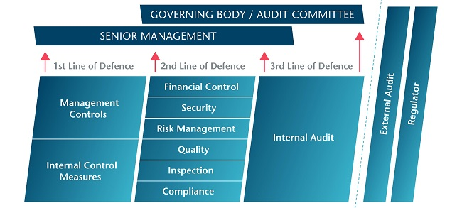
2-я линия защиты
3-я линия защиты
Обеспечение безопасности
Соответствие требованиям
Инспекции
Регуляторный орган
Внешний аудит
Внутренний аудит
Финансовый контроль
Управление рисками
Контроль качества
Меры внутреннего контроля
Управленческий контроль
1-я линия защиты
СТАРШИЕ РУКОВОДИТЕЛИ
РУКОВОДЯЩИЙ ОРГАН/КОМИТЕТ ПО АУДИТУ
Источник: Аккредитованный институт внутренних аудиторов (CIIA).
Рекомендация 2 (2019): IMAC рекомендует секретариату подготовить реестр рисков, в котором были бы четко определены ответственные за риски в Секторах, регионах и Генеральном секретариате.
Внутренний аудит
6.4 IMAC продолжал проводить анализ планирования и осуществления деятельности по внутреннему аудиту, а также результатов, представленных в отчетах о внутреннем аудите за 2018/2019 годы.
6.5 IMAC рассмотрел следующие отчеты о внутреннем аудите:
− Отчет об аудите письменного перевода в МСЭ;
− Отчет об аудите оплаты сверхурочной работы;
− Аудиторская проверка карточек работников.
6.6 IMAC предложил дальнейшие рекомендации по процедурам отбора для назначения нового Внешнего аудитора. IMAC ранее предоставил материалы и рекомендации о порядке реализации процедур отбора и процесса оценки. Секретарем Комитета по оценке, ответственным за осуществление процесса отбора, являлся руководитель Подразделения внутреннего аудита.
6.7 Вместе с тем процесс отбора был неэффективным вследствие получения лишь двух предложений и необходимости прекратить отбор по причинам процедурного характера. Совету было предложено повторно назначить действовавших внешних аудиторов на дополнительный двухгодичный срок.
6.8 Важно незамедлительно возобновить новый тендер в качестве первоочередной задачи и провести его таким образом, чтобы создать достаточно представительный и добросовестный конкурс. Круг ведения IMAC включает обязанность предоставлять рекомендации о назначении внешнего аудитора. В соответствии с принципами благого управления и передовым опытом, председатель IMAC сможет более эффективно предоставлять рекомендации, являясь членом с консультативными функциями Комитета по оценке.
Рекомендация 3 (2019): IMAC рекомендует включить, следуя передовому опыту, председателя IMAC в качестве члена с консультативными функциями в Комитет по оценке для отбора нового внешнего аудитора.
Обеспечение соответствия и управление рисками мошенничества
6.9 IMAC продолжал консультирование руководства относительно мер, необходимых для повышения эффективности действий МСЭ в связи с риском мошенничества и для обеспечения соответствия.
6.10 IMAC регулярно проводил встречи с руководителем Подразделения по правовым вопросам, руководителем Департамента управления людскими ресурсами, руководителем Отдела закупок, а также внутренним аудитором для содействия в достижении прогресса.
6.11 Достигнутые или ожидаемые улучшения включают разработку новой инструкции по закупкам и политики противодействия мошенничеству, коррупции и другой запрещенной деятельности.
Проект строительства здания штаб-квартиры МСЭ
6.12 В настоящее время в МСЭ создана развивающаяся структура управления проектом, в состав которой входят в основном штатные сотрудники, которые необязательно являются экспертами по надзору за столь крупным строительным проектом. Как обычно показывает опыт, при выполнении таких масштабных проектов капитального строительства возможны существенные нарушения сроков и превышение бюджета, а также недооценка элементов строительства (например, требований к противопожарным нормам).
6.13 Вследствие этого IMAC рекомендует укрепить структуру управления, включив в нее внешних экспертов в качестве постоянных членов, которые смогут подвергать критической оценке действия группы по управлению проектом и предоставлять консультации по конкретным вопросам, связанным со строительством. Это могут быть специалисты в области строительства и инженерных систем, закупки строительных материалов, аудита финансовой отчетности и т. д.
6.14 Частью финансирования строительного проекта является спонсорская поддержка и пожертвования. В связи с этим IMAC подчеркивает необходимость обеспечения должного соблюдения руководящих принципов закупок и обязательных архитектурных требований.
Рекомендация 4 (2019): IMAC рекомендует МСЭ неукоснительно применять требования своих руководящих указаний по закупкам и соблюдать все обязательные руководящие принципы архитектурного характера в отношении любых элементов проекта, финансируемых из средств спонсорской поддержки или пожертвований.
6.15 IMAC продолжит осуществлять мониторинг достигнутого прогресса и предоставлять консультации на постоянной основе.

7 Прочие вопросы
7.1 Следующее собрание IMAC состоится 28−30 октября 2019 года.
7.2 Члены IMAC хотели бы выразить свою неизменную признательность Государствам-Членам, РГС-ФЛР, Генеральному секретарю, заместителю Генерального секретаря, Директору Бюро развития электросвязи, а также сотрудникам МСЭ за их поддержку, сотрудничество и положительное отношение, содействующие эффективному функционированию Комитета.
7.3 Список членского состава IMAC, обязанности, круг ведения и отчеты Комитета размещены в разделе IMAC общедоступного сайта МСЭ по адресу: http://www.itu.int/imac.

ПРИЛОЖЕНИЕ 1: СТАТИСТИКА ВЫПОЛНЕНИЯ РЕКОМЕНДАЦИЙ IMAC
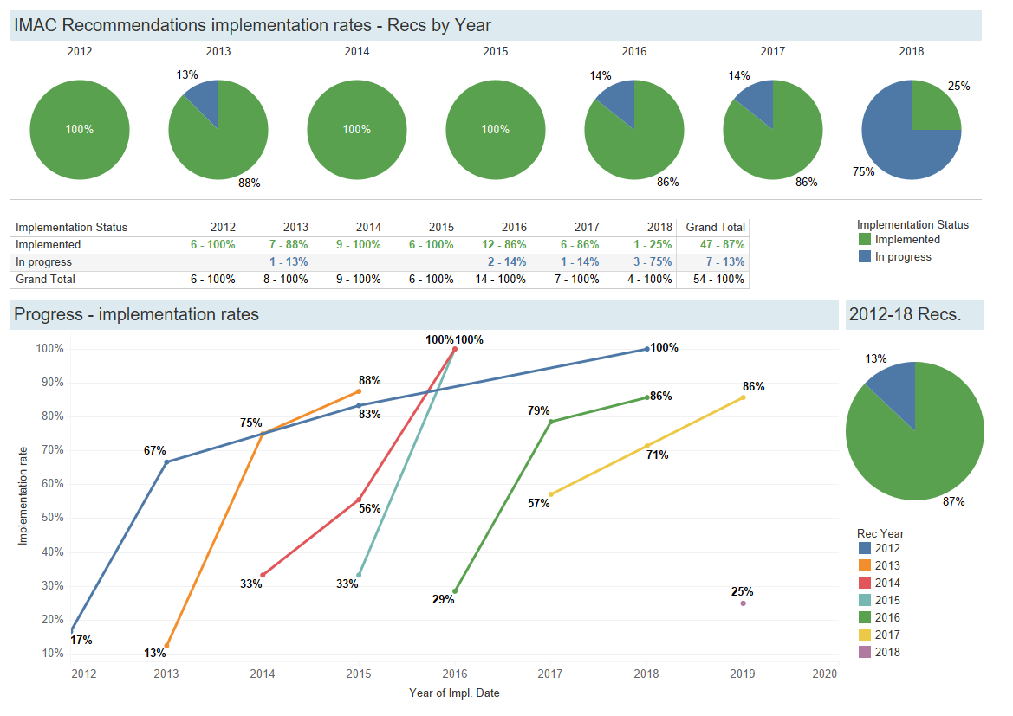
Состояние выполнения
Год принятия рекомендации
Уровень выполнения рекомендаций IMAC – количество рекомендаций в разбивке по годам
Прогресс – уровень выполнения
Выполнены
В стадии выполнения
В стадии выполнения
Всего
Состояние выполнения
Выполнены
Всего
Уровень выполнения
Рекомендации
2012−2018 гг.
Год выполнения
______________

